Лабораторная работа № 1
Выполнил студент: Смирный А. В. 311844
1.1 Вероятностное пространство, формула Байеса
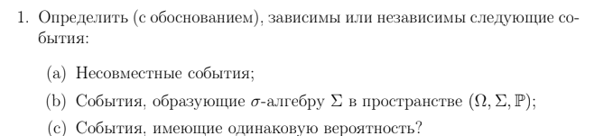
- Независимость если - $P(A∩B)=P(A)*P(B)$,
Несовместимые события - $A∩B=⊘$,
$P(A∩B)=0$,
значит $0=P(A)*P(B)$.
Это достигается только в случае $P(A)=0$ или $P(B)=0$.
Ответ: Несовместные события в общем случае зависимы, кроме тривиального случая, когда одно из них (или оба) имеют нулевую вероятность.
- События «образуют σ-алгебру» означает, что они сами являются элементами Σ, но не любая пара событий из Σ независима. В Σ входят Ω и ∅.
События A и B, образующие Σ, не обязательно независимы. В Σ могут быть сколь угодно зависимые события (например, B=A и P(A)=0.5 → P(A∩B)=0.5, P(A)P(B)=0.25 → зависимы).
Однако для некоторых пар в Σ независимость может выполняться.Утверждение «события, образующие σ-алгебру, независимы» — неверно.
- могут быть как зависимые, так и нет. Для зависимости нужно:$P(A∩B)={P(A)}^{2}.$
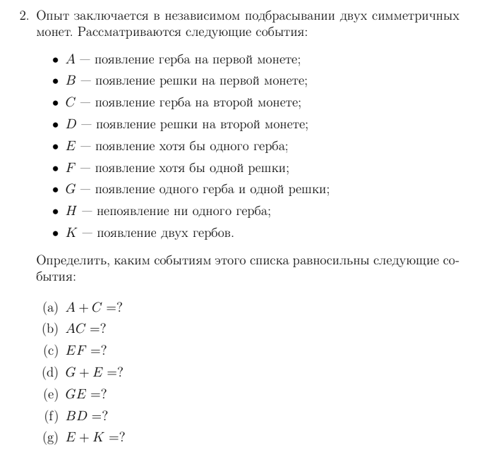
- $A∪C=E$
- $A∩C=K$
- $E∩F=G$
- $G∪E=E$
- $G∩E=G$
- $B∩D=H$
- $E∪K=E$

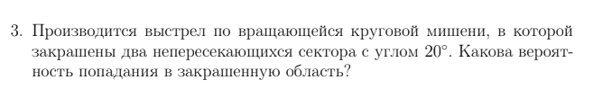
$P=\frac{20+20}{360}=\frac{1}{9}$
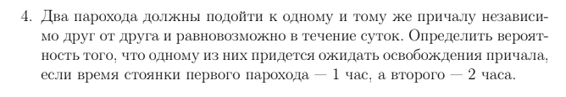
G: $0≤x≤24$ g: $x<y; y-x≥1$
$0≤y≤24$ $y<x; x-y≥2$
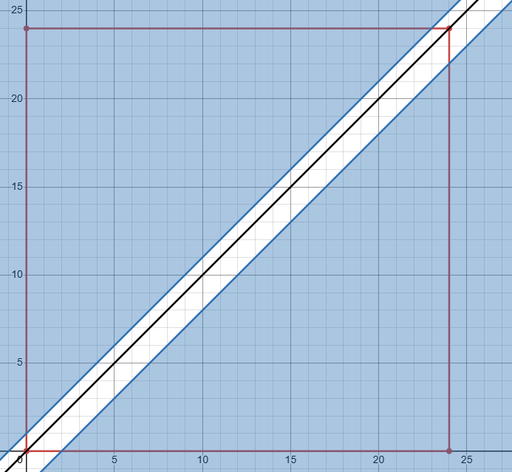
$P=\frac{S(g)}{S(G)}=\frac{\frac{1}{2}*23*23+\frac{1}{2}22*22}{24*24}=0.88$

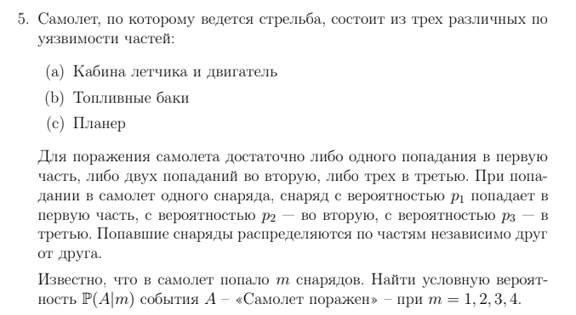
для $m=1$:
$P(A|m=1)=p_{1}$
для $m=2$:
Будем искать вероятность, что при двух выстрелах самолет не будет поражен.
$P((1-A)|m=2)=P(0,0,2)+P(0,1,1)$,
где $P(0,0,2)$ - два попадания в планер, $P(0,1,1)$ - одно попадание в баки, одно в планер.
$P(0,1,1)=\frac{2!}{0!1!1!}p_{1}^{0}p_{2}^{1}p_{3}^{1}=2p_{2}p_{3}$
$P(0,0,2)=\frac{2!}{0!0!2!}p_{1}^{0}p_{2}^{0}p_{3}^{2}=2p_{3}^{2}$
$P(A|m=2)=1-2p_{2}p_{3}-2p_{3}^{2}$
для $m=3$:
$P(A|m=3)=1-P(0,1,2)=1-\frac{3!}{0!1!2!}p_{1}^{0}p_{2}^{1}p_{3}^{2}=1-3p_{2}^{1}p_{3}^{2}$
для $m=4$:
$P(A|m=4)=1$, т к нельзя придумать ситуацию по попаданиям, чтобы не сбить самолет.
1.2 Случайный вектор и числовые характеристики
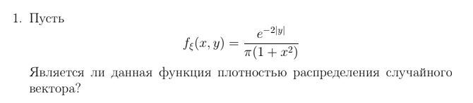
Проверим неотрицательность: $e^{-2|y|}>0$; $π(1+x^{2})>0$; значит неотрицательность доказана.
Проверим нормировку:
$\int{}\int{}f(x,y)dxdy=\int_{-∞}^{∞}{}\left[\int_{-∞}^{∞}{}\frac{e^{-2|y|}}{π(1+x^{2})}dx\right]dy$
$\int_{-∞}^{∞}{}\frac{1}{π(1+x^{2})}dx=π*\frac{1}{π}=1$
$e^{-2|y|}$ - четная
$\int_{-∞}^{∞}{}e^{-2|y|}dy=2\int_{0}^{∞}{}e^{-2|y|}dy=2*\frac{1}{2}=1$
$\int{}\int{}f(x,y)dxdy=\frac{1}{1}=1$
Проверили.
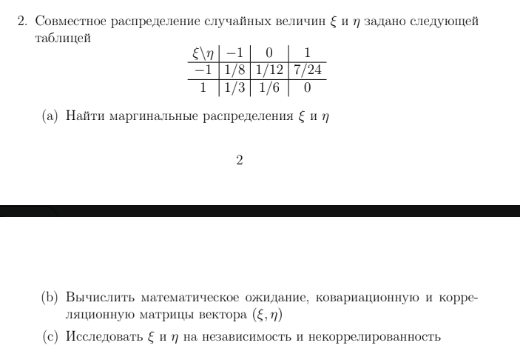
- $P(ξ=-1)=\frac{1}{8}+\frac{1}{12}+\frac{7}{24}=\frac{1}{2}$
$P(ξ=1)=\frac{1}{3}+\frac{1}{6}+0=\frac{1}{2}$
$P(η=-1)=\frac{1}{8}+\frac{1}{3}=\frac{11}{24}$
$P(η=0)=\frac{1}{12}+\frac{1}{6}=\frac{1}{4}$
$P(η=1)=\frac{7}{24}+0=\frac{7}{24}$
- $Eξ=-1*\frac{1}{2}+1*\frac{1}{2}=0$
$Eη=-1*\frac{11}{24}+0+1*\frac{7}{24}=-\frac{1}{6}$
Ковариационная матрица:
$Cov(ξ,η)=E((ξ-Eξ)(η-Eη))=E(ξη)-EξEη$,
где $EξEη=-\frac{1}{6}*0=0$,
найдем $E(ξη)$:
При $ξ=-1$, $η=-1$, $вероятность=\frac{1}{8},$
При $ξ=-1$, $η=0$, $вероятность не важна ,$
При $ξ=-1$, $η=1$, $вероятность=\frac{7}{24},$
При $ξ=1$, $η=-1$, $вероятность=\frac{1}{3},$
При $ξ=1$, $η=0$, $вероятность не важна ,$
При $ξ=1$, $η=1$, $вероятность=0.$
$E(ξη)=1*\frac{1}{8}+(-1)*\frac{7}{24}+(-1)*\frac{1}{3}=-\frac{1}{2}$
$Cov(ξ,η)=E(ξη)-EξEη=-\frac{1}{2}$
$Eξ^{2}=(-1)^{2}*\frac{1}{2}+1^{2}*\frac{1}{2}=1$
$Dξ=Eξ^{2}-(Eξ)^{2}=1-0=1$
$Eη^{2}=(-1)^{2}*\frac{11}{24}+1^{2}*\frac{7}{24}=\frac{3}{4}$
$Dη=Eη^{2}-(Eη)^{2}=\frac{3}{4}-\frac{1}{36}=\frac{13}{18}$
 | $Dξ$  $Cov(ξ,η)$ | $Cov(ξ,η)$  $Dη$

 | $1$  $-\frac{1}{2}$ | $-\frac{1}{2}$  $\frac{13}{18}$
Корреляционная матрица:
$ρ(ξ,η)=\frac{Cov(ξ,η)}{\sqrt{Dξ*D}η}=\frac{-\frac{1}{2}}{\sqrt{\frac{13}{18}}}=-\frac{3}{\sqrt{26}}$
 | 1  $ρ$ | $ρ$  1

 | 1  $-\frac{3}{\sqrt{26}}$ | $-\frac{3}{\sqrt{26}}$  1

- Некоррелированность:
$ρ(ξ,η)≠0$
Значит, они коррелированы. Проверим зависимость:
Пусть $ξ=1, η=1$:
$P=0, P_{ξ}(1)*P_{η}(1)=\frac{1}{2}*\frac{7}{24}≠0$
Уже не совпадает, значит, зависимы.
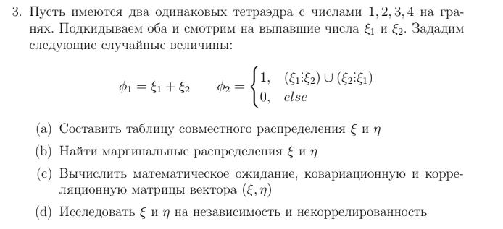
- пары где $ϕ_{2}=1$:
(1,1); (1,2); (1,3); (1,4); (2,1); (2,2); (2,4); (3,1); (3,3); (4,1); (4,2); (4,4). 12 пар. Найдем $ϕ_{1}$ для этих пар:
$ϕ_{1}=2$, 1 исход;
$ϕ_{1}=3$, 2 исхода;
$ϕ_{1}=4$, 3 исхода;
$ϕ_{1}=5$, 2 исхода;
$ϕ_{1}=6$, 3 исхода;
$ϕ_{1}=8$, 1 исход.
Оставшиеся 4 пары не кратны: (2,3); (3,2); (3,4); (4,3). Найдем $ϕ_{1}$ для этих пар:
$ϕ_{1}=5$, 2 исхода;
$ϕ_{1}=7$, 2 исхода.
Таблица:
$ϕ_{2}$\$ϕ_{1}$ | 2 | 3 | 4 | 5 | 6 | 7 | 8
0 | 0 | 0 | 0 | $\frac{2}{16}$ | 0 | $\frac{2}{16}$ | 0
1 | $\frac{1}{16}$ | $\frac{2}{16}$ | $\frac{3}{16}$ | $\frac{2}{16}$ | $\frac{3}{16}$ | 0 | $\frac{1}{16}$

- Маргинальные распределения:
$P(ϕ_{2}=1)=\frac{12}{16}=\frac{3}{4}$;
$P(ϕ_{2}=0)=\frac{1}{4}$;
$P(ϕ_{1}=2)=\frac{1}{16}$;
$P(ϕ_{1}=3)=\frac{2}{16}$;
$P(ϕ_{1}=4)=\frac{3}{16}$;
$P(ϕ_{1}=5)=\frac{4}{16}$;
$P(ϕ_{1}=6)=\frac{3}{16}$;
$P(ϕ_{1}=7)=\frac{2}{16}$;
$P(ϕ_{1}=8)=\frac{1}{16}$.
- Матожидание:
$Eϕ_{1}=\frac{2*1+3*2+4*3+5*4+6*3+7*2+8*1}{16}=5$;
$Eϕ_{2}=1*\frac{3}{4}+0=\frac{3}{4}$;
$Eϕ_{1}^{2}=\frac{4*1+9*2+16*3+25*4+36*3+49*2+64*1}{16}=27.5$;
$Dϕ_{1}=27.5-25=2.5$;
$Eϕ_{2}^{2}=\frac{3}{4}$;
$Dϕ_{2}=\frac{3}{4}-\frac{9}{16}=\frac{3}{16}$;
$Eϕ_{1}ϕ_{2}=\frac{2*1+3*2+4*3+5*2+6*3+8*1}{16}=3.5$;
$Cov(ϕ_{1},ϕ_{2})=Eϕ_{1}ϕ_{2}-Eϕ_{1}Eϕ_{2}=3.5-5*\frac{3}{4}=-\frac{1}{4};$
Ковариационная матрица:
 | $2.5$  $-0.25$ | $-0.25$  $\frac{3}{16}$
Корреляционная матрица:
$ρ(ϕ_{1},ϕ_{2})=\frac{Cov(ϕ_{1},ϕ_{2})}{\sqrt{Dϕ_{1}*Dϕ_{2}}}=\frac{-\frac{1}{4}}{\sqrt{2.5*\frac{3}{16}}}=-0.365$;
 | 1  $-0.365$ | $-0.365$  $1$

- Некоррелированы - нет, ковариация ≠ 0, значит коррелированы.
Независимы - если зависимы по корреляции, то и зависимы в целом.
Коррелированы и зависимы.
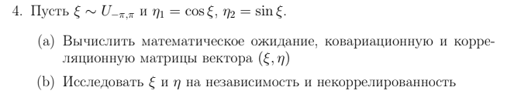
Я рассмотрю решение для задний a, b где $ξ=η_{1}$,$η=η_{2}$.
- $f=\frac{1}{2π }$;
$Eη_{1}=\frac{1}{2π }\int_{-π}^{π}{}cos t dt=0$;
$Eη_{2}=\frac{1}{2π }\int_{-π}^{π}{}sin t dt=0;$
$Eη_{1}^{2}=\frac{1}{2π }\int_{-π}^{π}{}cos^{2} t dt=\frac{1}{2π}π=\frac{1}{2};$
$Eη_{2}^{2}=\frac{1}{2π }\int_{-π}^{π}{}sin^{2} t dt=\frac{1}{2π}π=\frac{1}{2};$
$Dη_{1}=Eη_{1}^{2}-(Eη_{1})^{2}=\frac{1}{2}$;
$Dη_{2}=Eη_{2}^{2}-(Eη_{2})^{2}=\frac{1}{2}$;
$Cov(η_{1},η_{2})=E(η_{1}η_{2})-Eη_{1}*Eη_{2}=E(η_{1}η_{2})$;
$E(η_{1}η_{2})=\frac{1}{2}Esin2t=0$;
$Cov(η_{1},η_{2})=0;$
Ковариационная матрица:
 | $\frac{1}{2}$  0 | 0  $\frac{1}{2}$
Корреляционная матрица:
 | 1  0 | 0  1
- некоррелированность - $Cov(η_{1},η_{2})=0;$
независимы если $P(η_{1}∈A,η_{2}∈B)=P(η_{1}∈A)*P(η_{2}∈B);$
Пусть A=[0.9,1], B=[0.9,1]. Но по отг, если A$≥0.9$, то B$≥\sqrt{1-0.81}=0.436$
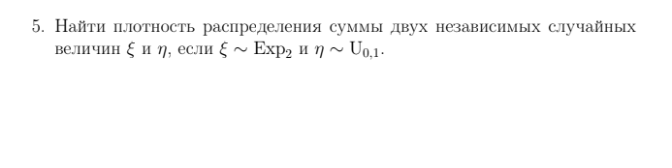
$f_{ξ}(x)=2{e^{-2x}}^{},x≥0;$
$f_{η}(y)=1,0≤y≤1;$
$S=η+ξ$
$η и ξ$ - независимы.
Воспользуемся формулой свертки для суммы независимых случайных величин:
$f_{s}(S)=\int_{-∞}^{∞}{}f_{ξ}(t)f_{η}(s-t)dt$
$f_{ξ}(t)=0$ при $t<0$ и $f_{η}(s-t)≠0$ только когда $0≤s-t≤1 ⇔ s-1≤t≤s$
$f_{s}(S)=\int_{max(0,s-1)}^{min(s,∞)}{}2e^{-2t}1dt$
верхний предел: t≤s из условия s−t≥0 автоматически выполнится при t≤s, но t всё равно ограничен нижним пределом; верхний предел - s или бесконечность, но интеграл ограничен из-за 0≤t≤s, раз s≥s−1? Проверим внимательно.
Ограничения из $f_{η}(s−t)$ :
0≤s−t≤1⇒t≤s и t≥s−1.
Ограничение из $f_{ξ}(t): t≥0$:
$t∈[max(0,s−1),s]$
при условии, что нижняя граница < верхней, иначе ноль.
Случай 1: s<0
$f_{S}(s)=0$
Случай 2: 0≤s≤1
$f_{s}(S)=\int_{0}^{S}{}2e^{-2t}dt=1-e^{-2s}$
Случай 3: s>1
$f_{s}(S)=\int_{S-1}^{S}{}2e^{-2t}dt=e^{-2s}(e^{2}-1)$

